Greiner Packaging entwickelt nachhaltige Karton-Kunststoff-Verpackung für die neuen SOMAT Excellence 4in1 Geschirrspülmittel-Caps von Henkel

Als Hersteller von nachhaltigen Kunststoff-Verpackungen stellt sich Greiner Packaging auf immer neue Produktformen und -anforderungen ein. Ein aktuelles Beispiel sind die neuen Somat Excellence 4in1 Geschirrspülmittel-Caps von Henkel. Diese nutzen eine einzigartige Technologie, bei der Pulver und drei feste Gel-Kammern kombiniert werden, wie man es bisher von Waschmittel kannte – sicher verpackt in Karton-Kunststoff-Kombinationen und einer innovativen Deckel-Lösung von Greiner Packaging.

Kremsmünster, Juni 2020. Markenhersteller Henkel setzt nun auch bei einem neuen Produkt der Marke Somat auf die nachhaltigen Karton-Kunststoff-Wannen von Greiner Packaging mit einem Anteil von
50 % Post-Consumer rezykliertem PP aus Endverbraucher-Haushalten. Diese wurden bereits für die Persil 4in1 DISCS Verpackung, ebenfalls aus dem Hause Henkel, mit dem World Star Award 2021 ausgezeichnet. Ein schönes Beispiel dafür, wie sich Greiner Packaging und Henkel durch eine intensive fortwährende Kooperation ständig gemeinsam weiterentwickeln – auch in Richtung nachhaltiger Verpackungen.

„Unser langjähriger Kunde Henkel war auf der Suche nach einer innovativen und ganzheitlichen Verpackungslösung für die neuen Somat Excellence 4in1 Caps. Hierbei handelt es sich um Geschirrspülmittel-Kapseln, die sowohl Pulver als auch drei feste Gel-Kammern beinhalten. Dabei kam es besonders auf eine gute Abdichtung der Verpackung gegen Feuchtigkeit von außen an, was mit Wanne plus Deckel aus einer Hand von Greiner Packaging optimal gewährleistet werden konnte“, so Andreas Auinger, International Project Manager bei Greiner Packaging. „Die besondere Herausforderung bei dieser Verpackungs-Entwicklung lag im zu verpackenden Produkt selbst: Die 4in1 Caps sind äußerst empfindlich gegen Feuchtigkeit. Grundanforderung an die Verpackung war daher eine perfekte Abdichtung, sowohl auf dem Transportweg als auch bei der Lagerung,“ erklärt er weiter.

Positiver Beitrag für die Umwelt dank Recyclingmaterial in der Wanne
Dank seines patentierten Aufreißsystems lassen sich Kartonmantel und Kunststoffwanne leicht voneinander trennen und recyceln. Indem die beiden Bestandteile getrennt voneinander in die Recycling-Kreisläufe gegeben werden können, profitiert der Konsument von einer sehr gut rezyklierbaren Verpackung. Für den Mantel wird Karton mit nahezu 100 % Recyclingmaterialanteil verwendet. Für die Kunststoff-Wanne selbst setzt Greiner Packaging auf ein zweischichtiges Verfahren: Innen besteht die Kunststoffwanne aus weißem Neumaterial, das einen optimalen Farbkontrast zu den bunten 4in1 Caps garantiert. Die Außenschicht der Verpackung enthält hingegen 50 % r-PP, das aus Haushaltsabfällen gewonnen wurde. Die gräuliche Färbung der Schicht spielt für die Optik der Verpackung keine Rolle – da sie von einem attraktiv bedruckten Kartonmantel umhüllt ist.

100 % Abdichtung durch innovativen Deckel
Auch für den Deckel der neuen Somat Excellence 4in1 Caps-Verpackung von Henkel ist Greiner Packaging verantwortlich. Hier wurde eigens ein spezielles Konzept mit einer direkt in den Deckel eingearbeiteten Siegelfolie entwickelt, um hervorragende Dichtungseigenschaften zu gewährleisten. Darüber hinaus wird die Öffnung der Wanne im Vorfeld kalibriert und ist somit zu 100 % passgenau, d.h. der Deckel schließt perfekt mit der Wanne ab. Diese beiden besonderen Charakteristika des Deckels garantieren den besten Schutz der Caps und eine optimale Abdichtung gegen Feuchtigkeit.

„Die neue Somat Excellence 4in1 Geschirrspülmittel-Caps-Verpackung überzeugt nicht nur durch ihre Nachhaltigkeits-Eigenschaften und ihr premium Erscheinungsbild, sondern auch im Hinblick auf die hohe technische Funktionalität. Wie man bereits bei anderen, ähnlich konzipierten Verpackungen gesehen hat, schätzen die Konsumenten diese nachhaltige, durchdachte Art der Verpackung von unserem Partner Greiner Packaging sehr. Neben den neuen, innovativen Somat Excellence 4in1 Caps nutzen wir dasselbe Verpackungsprinzip aktuell auch für die Somat Gold Geschirrspüler Tabs“ berichtet Carsten Bertram, Senior Manager International Packaging Development Dishwashing, Henkel.

K3® sichert optimale Logistik
Auch in Sachen Logistik überzeugen Karton-Kunststoff-Kombinationen: Bei K3®-F-Verpackungen werden die Deckel, die Kunststoffbehälter sowie die gefalteten Kartonummantelungen getrennt voneinander an Henkel geliefert. Letztere stammen vom langjährigen Greiner Packaging Joint-Venture Partner, Cardbox Packaging. Erst direkt vor der Abfüllung wird der Kartonmantel dann aufgefaltet und über den Behälter gestülpt. Das sorgt für eine hohe Flexibilität in der Produktion und die Lagerbestände lassen sich auf ein Minimum reduzieren.

Verpackungs-Facts:

Wanne:
- Material: PP (50 % Recyclingmaterialanteil)
- Technologie: Tiefziehen
- Dekoration: Kartonwickel

Deckel:
- Material: PP mit integrierter Alu-Siegelfolie
- Technologie: Spritzguss

Über Greiner Packaging
Greiner Packaging zählt zu den führenden europäischen Herstellern von Kunststoffverpackungen im Food- und Non-Food-Bereich. Das Unternehmen steht seit über 60 Jahren für hohe Lösungskompetenz in Entwicklung, Design, Produktion und Dekoration. Den Herausforderungen des Marktes begegnet Greiner Packaging mit zwei Business Units: Packaging und Assistec. Während erstere für innovative Verpackungslösungen steht, konzentriert sich zweitere auf die Produktion maßgeschneiderter technischer Teile. Greiner Packaging beschäftigt rund 4.900 Mitarbeiter an mehr als 30 Standorten in 19 Ländern weltweit. 2020 erzielte das Unternehmen einen Jahresumsatz von 692 Millionen Euro (inkl. Joint Ventures). Das sind mehr als 35 % des Greiner-Gesamtumsatzes. Weitere Informationen finden Sie unter: www.greiner-gpi.com

Über Henkel
Henkel verfügt weltweit über ein ausgewogenes und diversifiziertes Portfolio. Mit starken Marken, Innovationen und Technologien hält das Unternehmen mit seinen drei Unternehmensbereichen führende Marktpositionen – sowohl im Industrie- als auch im Konsumentengeschäft: So ist Henkel Adhesive Technologies globaler Marktführer im Klebstoffbereich. Auch mit den Unternehmensbereichen Laundry & Home Care und Beauty Care ist das Unternehmen in vielen Märkten und Kategorien führend. Henkel wurde 1876 gegründet und blickt auf eine über 140-jährige Erfolgsgeschichte zurück. Im Geschäftsjahr 2020 erzielte Henkel einen Umsatz von über 19 Mrd. Euro und ein bereinigtes betriebliches Ergebnis von rund 2,6 Mrd. Euro. Henkel beschäftigt weltweit mehr als 53.000 Mitarbeiter, die ein vielfältiges Team bilden – verbunden durch eine starke Unternehmenskultur, einen gemeinsamen Unternehmenszweck und gemeinsame Werte. Die führende Rolle von Henkel im Bereich Nachhaltigkeit wird durch viele internationale Indizes und Rankings bestätigt. Die Vorzugsaktien von Henkel sind im DAX notiert. Weitere Informationen finden Sie unter www.henkel.de.

Text & Bilder:

Textdokument sowie Bilder in hochauflösender Qualität zum Download:

https://mam.greiner.at/pinaccess/showpin.do?pinCode=XgkcFsbOQ5lV

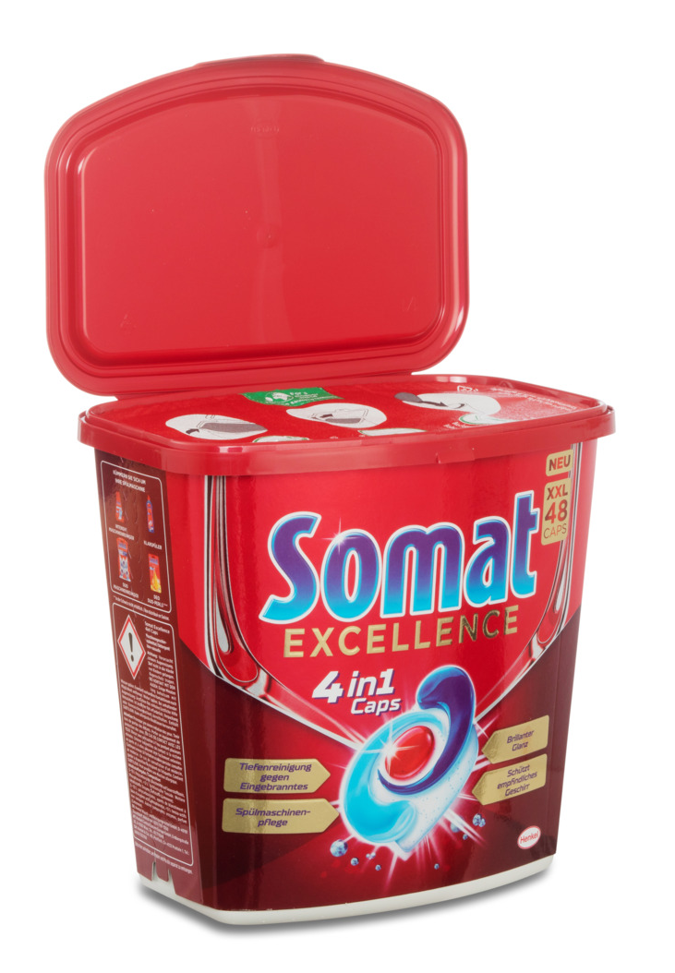
Bilder zur honorarfreien Verwendung, Credit: Greiner Packaging

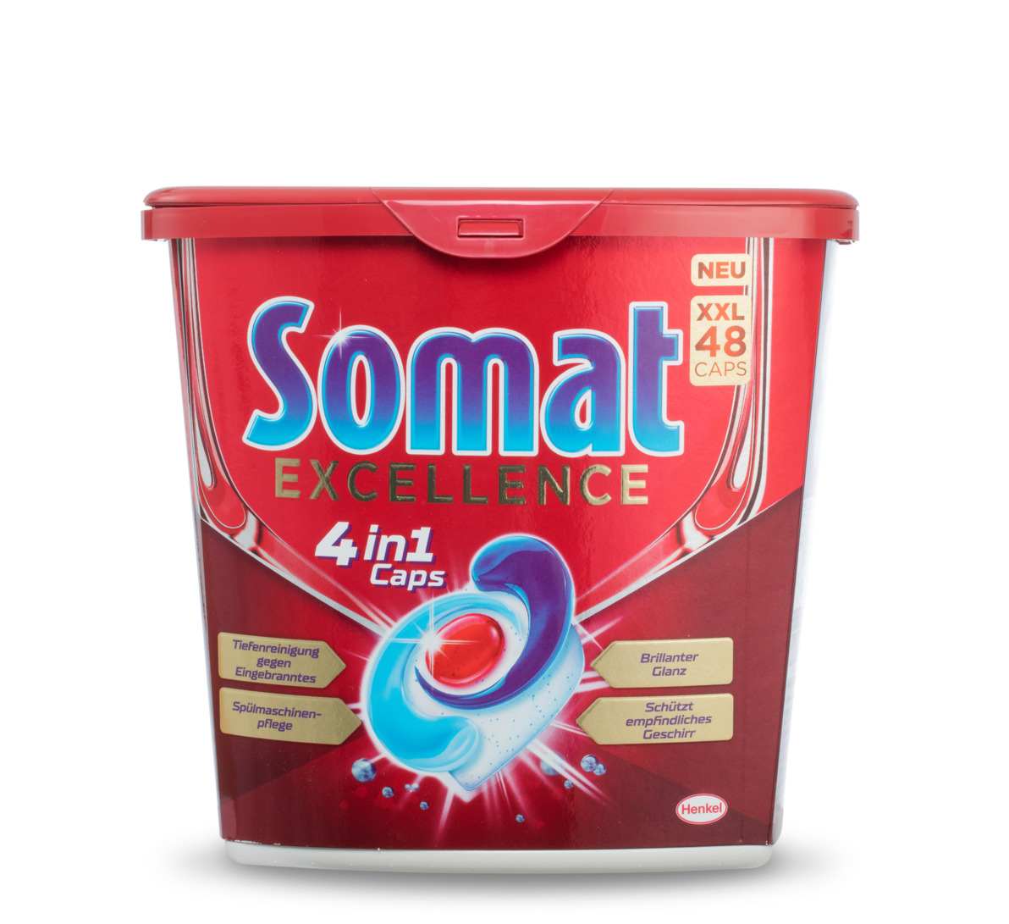
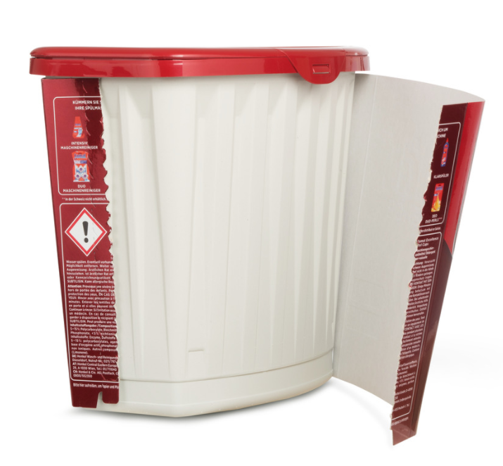

Bildtext:
Nachhaltig und perfekt abgedichtet: Die neuen, von Greiner Packaging produzierten Geschirrspülmittel-Caps-Verpackungen für Henkel mit 50 % r-PP-Anteil in der Wanne.

Über Rückfragen freut sich:
Roland Kaiblinger I Account Executive
SPS MARKETING GmbH | B 2 Businessclass | Linz, Stuttgart
Jaxstraße 2 – 4, A-4020 Linz,
Tel. +43 (0) 732 60 50 38-29
E-Mail: r.kaiblinger@sps-marketing.com
www.sps-marketing.com

